KPN1 – Grundlagen des Rechnungswesens

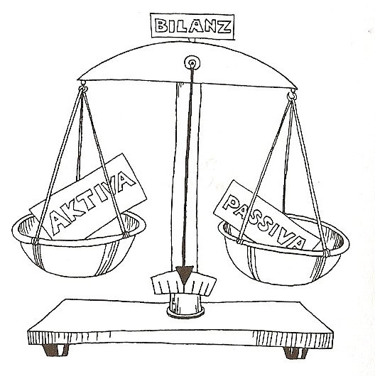
Wie man eine Bilanz liest

1 Oft braucht man einen Einblick in die wirtschaftliche Lage eines Unternehmens: Als
2 Mitglied des Aufsichtsrates wird man mit den Wirtschaftsergebnissen eines
3 Unternehmens konfrontiert. Als Anteilseigner interessiert man sich in erster Linie für
4 die Ertragslage des Unternehmens und damit für die Verzinsung des überlassenen
5 Kapitals. Auch wenn man dem Unternehmen einen Kredit gewähren will, möchte man
6 seine Vermögens- und Finanzlage kennen. Das gilt auch, wenn das Unternehmen unser
7 potenzieller Kunde ist, dem wir eine Zahlungsfrist gewähren.
8 Einen guten Einblick in die wirtschaftliche Lage eines Unternehmens am letzten Tag
9 des Geschäftsjahres erlaubt uns die Bilanz, die zusammen mit der Gewinn- und
10 Verlustrechnung sowie dem Anhang einen Bestandteil des Jahresabschlusses bildet.
11 Wie sieht sie aus?

12 Die Bilanz besteht aus zwei Seiten, die in der Summe gleich groß sind: Aktiva und
13 Passiva. Die Aktivseite stellt das Vermögen eines Unternehmens dar, die Passivseite
14 informiert darüber, von wem das Kapital kommt, das zur Finanzierung des Vermögens
15 benötigt wurde.

Aktiva | Passiva
Immaterielles Vermögen | Eigenkapital
Anlagevermögen | - Grundkapital
- Sachanlagen | - Kapitalrücklagen
- Finanzanlagen | - Gewinnrücklagen
Umlaufvermögen | Fremdkapital
- Vorräte | Rückstellungen
- Forderungen
- Wertpapiere
- Flüssige Mittel
Rechnungsabgrenzungsposten | Rechnungsabgrenzungsposten
Bilanzsumme | Bilanzsumme

- Die Vermögenswerte sind nach einer bestimmten Reihenfolge geordnet, die zeigt,
- wie schwer sie sich in Geld umwandeln lassen. Deshalb stehen Gebäude und
- Grundstücke ganz oben und die flüssigen Mittel ganz unten auf der Aktivseite.
- Immaterielle Vermögensgegenstände umfassen Patente und Lizenzen. Typische
- Finanzanlagen sind Darlehen und Beteiligungen an anderen Unternehmen. Das
- Umlaufvermögen enthält Posten, die nur kurzfristig im Unternehmen bleiben
- (Vorräte, Forderungen, Wertpapiere und Zahlungsmittel).

- Die Passivseite gibt uns Auskunft darüber, woher das Unternehmen sein Kapital
- erhalten hat. Es handelt sich um Eigenkapital, das die Ansprüche der Aktionäre
- verkörpert. Es setzt sich aus dem Grundkapital zusammen, das von den
- Unternehmensgründern eingebracht wurde und relativ konstant bleibt, der
- Kapitalrücklage sowie Gewinnrücklage, die bei einer Aktiengesellschaft zum
- Gläubigerschutz gebildet werden muss.

- Das Fremdkapital umfasst die zum Bilanzstichtag bestehenden Schulden des
- Unternehmens. Diese Verbindlichkeiten können kurz-, mittel- oder langfristig sein.
- Das Vermögen wird gemindert durch Rückstellungen, die in der Zukunft erwartet
- werden (Pensionen, Überstunden, Urlaubsansprüche, Altersteilzeit u.a.)
- Rechnungsabgrenzungsposten dienen der periodengerechten Zuordnung von
- Aufwänden und Erträgen zum jeweiligen Geschäftsjahr.
- Aus der Bilanz lassen sich so wichtige Kennziffern ermitteln, die uns zeigen, ob
- das Unternehmen finanziell gesund ist, bzw. ob es auf wackeligen Beinen steht.
- Welchen Posten der Bilanz sind folgende Begriffe zuzuordnen?
Aktiva
Passiva

Maschinen ______________________________ ______________
x
fertige Erzeugnisse ______________________________ Vorräte
Wechsel und Schecks ______________________________ ______________
Grundstücke ______________________________ ______________
aufgenommene Kredite ______________________________ ______________
Rohstoffe ______________________________ ______________
Lagerhalle ______________________________ ______________
Lizenzen ______________________________ ______________
Pensionen ______________________________ ______________
Schulden ______________________________ ______________
Bankguthaben ______________________________ ______________

- Antworten Sie:
1. Welche Personen müssen eine gute Übersicht über die Wirtschaftslage eines Unternehmens haben?
2. Welche Bestandteile hat der Jahresabschluss?
3. Welche Seite der Bilanz gibt uns Auskunft über die Kapitalherkunft?
4. Welche Vermögenswerte lassen sich kurz- und welche langfristig in Geld umwandeln?
5. Welche Posten enthält das Umlaufvermögen?
6. Wozu dienen Gewinnrücklagen? 7. Was ist der Bilanzstichtag?
Relativsätze

- Charakterisieren Sie den Begriff näher:
Die Bilanz besteht aus zwei Seiten, die .
Das Umlaufvermögen enthält Posten, die .
Das Unternehmen hat Eigenkapital, das .
Es besteht u.a. aus dem Grundkapital, das .
Das Vermögen wird gemindert durch Rückstellungen, die .
Die Bilanz ermittelt Kennziffern, die __________________________, wie die finanzielle Lage des Unternehmens aussieht.

- Was haben sie gemeinsam?
Überstunden – Urlaubsansprüche – Pensionen
Lizenzen – Patente – sonstige Rechte
Forderungen – Wertpapiere – Zahlungsmittel
Bilanz – Anhang – Gewinn- und Verlustrechnung
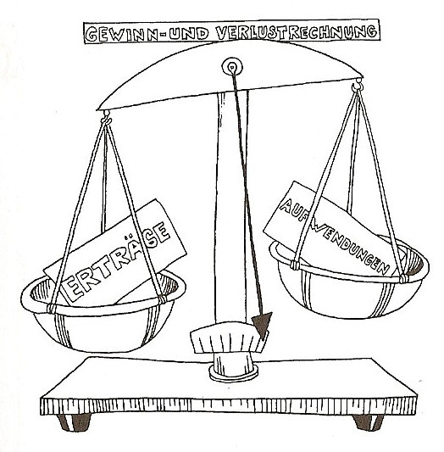
Gewinn- und Verlustrechnung
Während die Bilanz die Vermögenslage zum Bilanzstichtag darstellt, erfasst die Gewinn- und Verlustrechnung (auch Erfolgsrechnung genannt) alle Geschäftsvorfälle, die zu Erträgen und Aufwendungen geführt haben. Dabei werden Einnahmen (aus Verkäufen) und Ausgaben (aus Einkäufen) für einen bestimmten Zeitraum gegenübergestellt und daraus der Saldo ermittelt. Wenn die Erträge die Aufwendungen übersteigen, entsteht als Saldo ein Gewinn, im umgekehrten Fall ein Verlust.

- Was gilt für die Erfolgsrechnung und was für die Bilanz?
Bilanz
Erfolgsrechnung

Hier sind Erträge und Aufwendungen angeführt. ________ ________
Sie zeigt, wie es zum Betriebsergebnis kam. ________ ________
Sie spiegelt die Situation zu einem Stichtag wider. ________ ________
Ihre Größen sind Gewinn und Verlust. ________ ________
Hier sind alle Vermögensgegenstände des
Unternehmens angeführt. ________ ________
Sie stellt Einnahmen und Ausgaben innerhalb einer
Rechnungsperiode gegenüber. ________ ________
Sie ist eine Aufstellung von Kapitalherkunft und
-verwendung. ________ ________
Sie weist den unternehmerischen Erfolg aus. ________ ________
Sie besteht aus zwei Seiten, die ausgeglichen sind. ________ ________

- Wie lautet das Gegenteil?
Verlust ___________
___________ Fremdkapital
Aufwendungen ___________
___________ Ausgaben
Kapitalherkunft ___________
___________ Schuldner

erfassen = evidovat, podchytit
e Erfolgsrechnung, -, -en = výsledovka
r Geschäftsvorfall, -(e)s, -ä-e = obchodní případ

